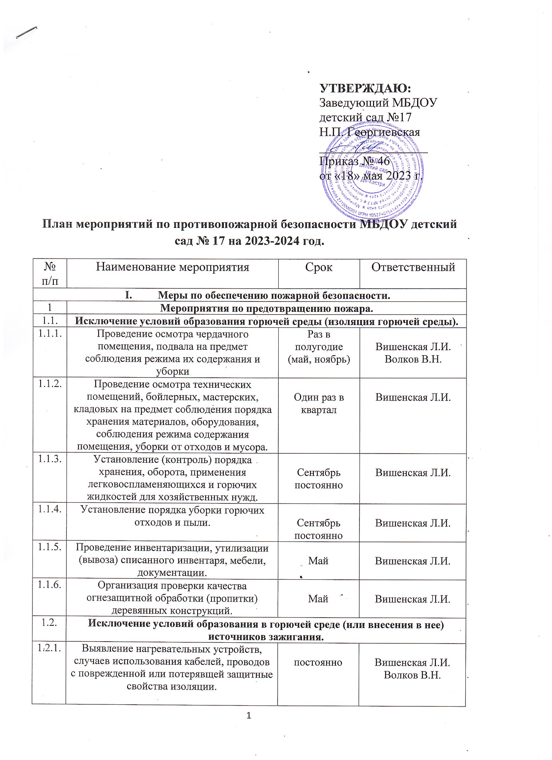

|  |  |
| --- | --- |
|  | **УТВЕРЖДАЮ:**  Заведующий МБДОУ  детский сад №17  Н.П. Георгиевская  _________________  Приказ № 46  от «18» мая 2023 г. |

**План мероприятий по противопожарной безопасности МБДОУ детский сад № 17 на 2023-2024 год.**

|  |  |  |  |
| --- | --- | --- | --- |
| № п/п | Наименование мероприятия | Срок | Ответственный |
| 1. **Меры по обеспечению пожарной безопасности.** | | | |
| 1 | **Мероприятия по предотвращению пожара.** | | |
| 1.1. | **Исключение условий образования горючей среды (изоляция горючей среды).** | | |
| 1.1.1. | Проведение осмотра чердачного помещения, подвала на предмет соблюдения режима их содержания и уборки | Раз в полугодие  (май, ноябрь) | Вишенская Л.И.  Волков В.Н. |
| 1.1.2. | Проведение осмотра технических помещений, бойлерных, мастерских, кладовых на предмет соблюдения порядка хранения материалов, оборудования, соблюдения режима содержания помещения, уборки от отходов и мусора. | Один раз в квартал | Вишенская Л.И. |
| 1.1.3. | Установление (контроль) порядка хранения, оборота, применения легковоспламеняющихся и горючих жидкостей для хозяйственных нужд. | Сентябрь постоянно | Вишенская Л.И. |
| 1.1.4. | Установление порядка уборки горючих отходов и пыли. | Сентябрь постоянно | Вишенская Л.И. |
| 1.1.5. | Проведение инвентаризации, утилизации (вывоза) списанного инвентаря, мебели, документации. | Май | Вишенская Л.И. |
| 1.1.6. | Организация проверки качества огнезащитной обработки (пропитки) деревянных конструкций. | Май | Вишенская Л.И. |
| 1.2. | **Исключение условий образования в горючей среде (или внесения в нее) источников зажигания.** | | |
| 1.2.1. | Выявление нагревательных устройств, случаев использования кабелей, проводов с поврежденной или потерявщей защитные свойства изоляции. | постоянно | Вишенская Л.И.  Волков В.Н. |
| 1.2.2. | Постановка на учет всех бытовых электроприборов имеющихся в учреждении (телевизоры, холодильники, утюги, кондиционеры, электрорадиаторы и т.п.), определение сроков и проведение профилактического осмотра на предмет наличия негорючих подставок (утюги), отсутствия внешних повреждений (неисправностей), соответствия сроков эксплуатации электроприборов, срокам установленным инструкциями по эксплуатации. | Один раз в полугодие | Вишенская Л.И.  Волков В.Н. |
| 1.2.3. | Установление порядка и контроль за проведением в учреждении огневых, электрогазосварочных и других пожароопасных работ, контроль за применением (установление запрета) открытого огня (свечи, спички). | По мере необходимости | Вишенская Л.И. |
| 1.2.4. | Установление запрета курения | Сентябрь | Георгиевская Н.П. |
| 1.2.5. | Определение порядка обесточивания электрооборудования по окончанию рабочего дня. | Постоянно | Вишенская Л.И.  Волкова В.Н. |
| 1.2.6. | Проведение специализированной организацией профилактического осмотра силовой и осветительной электросетей и электрооборудования с последующим замером сопротивления изоляции электросетей. | Июнь | Волков В.Н. |
| **II.Мероприятия по обнаружению и оповещению о пожаре.** | | | |
| 1. | Проведение специализированной организацией технического обслуживания автоматической установки (систем) обнаружения пожара, системы оповещения и управления эвакуацией людей при пожаре, технического обслуживания оборудования дублирующего сигналы системы пожарной сигнализации на пульт подразделения пожарной охраны без участия работников объекта и (или) транслирующей этот сигнал организации | Раз в квартал | Пожарная часть |
| 2. | Назначение должностного лица, ответственного за обеспечение (организацию технического обслуживания) исправного состояния автоматической установки обнаружения пожара, систем оповещения и управления эвакуацией людей при пожаре (ведение и хранение исполнительной документации на установки и системы противопожарной защиты, разработка годового плана-графика проведения регламентных работ по техническому обслуживанию и планово-предупредительному ремонту систем противопожарной защиты, составляемого с учетом технической документации заводов изготовителей, и сроками выполнения ремонтных работ) | Сентябрь | Георгиевская Н.П. |
| 3. | Определение порядка действий по определению о пожаре (при обнаружении пожара или признаков горения в здании, помещении (задымление, запах гари, повышение температуры воздуха и др.). | Сентябрь | Георгиевская Н.П. |
| 4. | Определение порядка действий по оповещению о пожаре при отключении (неисправности) систем противопожарной защиты (пожарной сигнализации, системы оповещения). | Сентябрь | Георгиевская Н.П. |
| **III. Мероприятия по обеспечению эвакуации людей.** | | | |
| 1. | Практическое занятие по отработке Плана эвакуации людей при пожаре, Инструкции о действиях персонала по эвакуации людей при пожаре. | Не реже одного раза в полугодие | Пожарная часть  Георгиевская Н.П. |
| 2. | Определение порядка ежедневного контроля за состоянием, содержанием эвакуационных путей (коридоры, лестничные клетки, тамбуры, фойе, холлы) и выходов, эвакуационных знаков пожарной безопасности (указывающих направление движения), светоуказателей «Выход», эвакуационного (аварийного) освещения, ручных электрических фонарей, содержанием аварийных выходов (аварийные люки, двери, а также выходы, не отвечающие требованиям, предъявленным к эвакуационным выходам), средств телефонной связи. | Сентябрь  постоянно | Вишенская Л.И. |
| 3. | Размещение 1 группы раннего возраста и 2 группы раннего возраста на 1-ом этаже здания | Сентябрь | Георгиевская Н.П. |
| 4. | Разработка (корректировка) и утверждение Инструкции о действиях персонала по эвакуации людей при пожаре. | Сентябрь | Георгиевская Н.П. |
| 5. | Обеспечение открывания дверей эвакуационных выходов (наружу по направлению выхода из здания). | Сентябрь | Волков В.Н.  Вишенская Л.И. |
| 6. | Оборудование дверей эвакуационных выходов запорами, обеспечивающими возможность свободного открывания дверей изнутри без ключа | Сентябрь | Волков В.Н. |
| **IV. Мероприятия по предотвращению распространения пожара.** | | | |
| 1. | Исключение хранения в вентиляционных камерах оборудования и материалов | Постоянно | Вишенская Л.И. |
| 2. | Определение порядка ежедневного контроля за наличием и содержанием дверей: лестничных клеток, коридоров, холлов в части исключения их фиксации, контроля за исправностью устройств для самозакрывания. | Сентябрь  постоянно | Вишенская Л.И.  Волков В.Н. |
| 3. | Определение порядка ежедневного контроля за содержанием в закрытом состоянии противопожарных дверей и люков: чердачных помещений, технических помещений, вентиляционных камер. | Сентябрь  постоянно | Вишенская Л.И.  Волков В.Н. |
| 4. | Определение порядка обесточивания электросетей и электрооборудования при пожаре. | Сентябрь | Волков В.Н. |
| 5. | Проведение специализированной организацией профилактического осмотра систем вентиляции и кодиционирования воздуха, очистки скопившейся в воздуховодах и зонах жировых отложений, пыли. | Июль | Вишенская Л.И.  Волков В.Н. |
| **V. Мероприятия по обеспечению успешного тушения пожара.** | | | |
| 1. | Определение порядка контроля за состоянием дорог, проездов и подъездов к зданиям учреждения (снежные заносы, лед, размещения автотранспорта), обеспечение своевременного информирования пожарной охраны о закрытии дорог или проездов (в связи с проведением ремонтных работ или по другим причинам, препятствующим проезду пожарных автомобилей) | Сентябрь  постоянно | Георгиевская Н.П.  Вишенская Л.И. |
| 2. | Определение порядка контроля за состоянием наружных пожарных лестниц, лестниц-стремянок. | Сентябрь | Вишенская Л.И.  Волков В.Н. |